Daltone les idées de 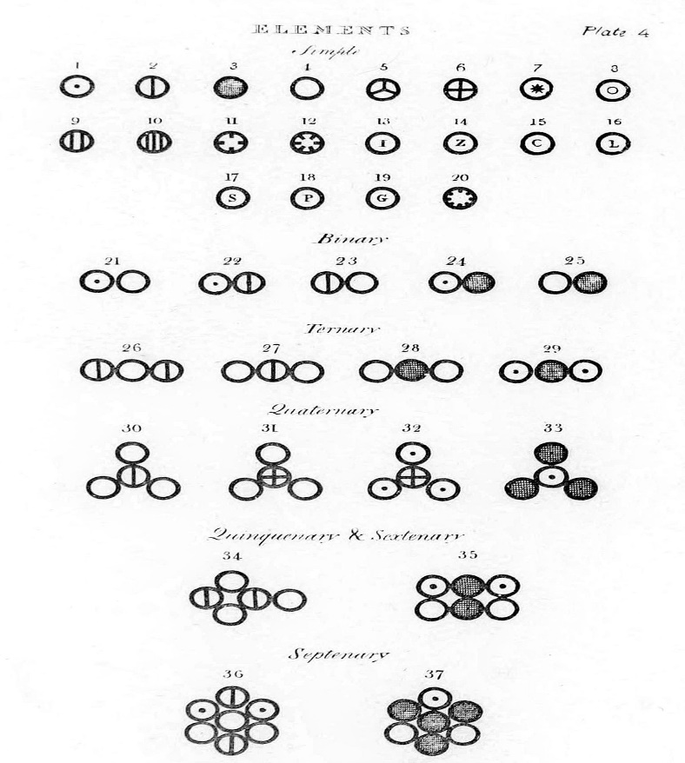démocrite la plus petite particule sera l’atome

John Dalton

Eaglesfield

1766 1844

